CONVITE N.º 01/2023
Edital nº 04/2023

1 – Preâmbulo

1.1 – A Câmara Municipal de Cordeirópolis, por solicitação do Presidente da Câmara, através da Comissão de Licitação instituída pela Portaria nº 01/2022 e com a devida autorização expedida pelo Senhor(a) Presidente José Antônio Rodrigues, de conformidade com a Lei Federal n. 8.666/93 e suas alterações, demais legislações aplicáveis, bem como às normas estabelecidas em Edital, torna público a realização de licitação, no dia 19 de abril de 2023, às 14:00 hs, no Setor Administrativo desta Câmara, sita à Rua Carlos Gomes, 999 – Jd. Jafet – Cordeirópolis/SP, na modalidade Convite, objetivando a contratação especificada no Item 2 deste edital, e demais condições fixadas neste instrumento convocatório, que será regida pelas disposições da Lei Federal 8666, de 21 de junho de 1993 e suas alterações.

1.2 – O recebimento dos Envelopes nº 01, contendo a documentação de Habilitação e Envelope nº 02, contendo a Proposta de Preço dos interessados dar-se-á até às 13:30 hs, do dia 19 de abril de 2023 no Setor de Compras, para o protocolo dos envelopes, no endereço acima indicado.

1.3 – A abertura dos Envelopes nº 01, contendo a documentação de Habilitação dar-se-á no mesmo local retro estabelecido, às 14:00 hs, do dia 19 de abril de 2023. Havendo a concordância da Comissão de Licitação e de todos os proponentes, formalmente expressa pela assinatura da "Declaração de Renúncia", renunciando à interposição de recurso da fase de habilitação, proceder-se-á, nesta mesma data a abertura dos Envelopes nº 02, contendo a Proposta de Preço, dos proponentes habilitados.

2 – Objeto

2.1. A presente licitação tem por objeto a contratação de empresa especializada em serviços de reforma do calçamento em mosaico português com adaptações de acessibilidade em torno do prédio da Câmara Municipal de Cordeirópolis, conforme especificações constantes no Termo de Referência.

3- Vigência do contrato

3.1. A vigência do Contrato a ser firmado com a Proponente Vencedora será de 12 (meses) meses a contar da assinatura do contrato, conforme Minuta constante do Anexo II, podendo ser prorrogado respeitada as determinações do Art. 57, inciso II, da Lei Federal nº 8.666/93 com suas alterações.

4 – Das Condições de Participação

4.1 - Poderão participar deste Processo Licitatório:

4.1.1 As empresas convidadas, bem como aquelas que manifestarem interesse em participar do certame com antecedência de no mínimo 24 (vinte e quatro) horas da data marcada para entrega dos envelopes, através do e-mail: compras@camaracordeiropolis.sp.gov.br, devendo possuir ramo de atividade compatível com o objeto da licitação, através de representantes que atendam aos requisitos estabelecidos, e que satisfaça as condições e exigências do presente Edital e seus anexos.

4.2. Não podem participar desta licitação as empresas:

4.2.1. Que na data fixada para apresentação dos envelopes, estejam cumprindo penalidade de suspensão temporária para licitar e impedimento de contratar com esta Administração nos termos do inciso III do artigo 87 da Lei Federal nº 8.666/93 e suas alterações posteriores nos termos da Súmula 51 do TCESP;

4.2.2. Que tenham sido declaradas inidôneas pelo Poder Público e não reabilitadas;

4.2.3. Impedidas de licitar e contratar nos termos do art. 7º da Lei 10.520/02, nos termos da Súmula 51 do TCESP;

4.2.4. Impedidas de licitar e contratar nos termos do art. 10º da Lei 9.505/98;

4.2.5. Não será permitida a participação de pessoas físicas, reunidas em consórcio, qualquer que seja sua forma de constituição;

4.2.6. De empresas estrangeiras que não funcionem no País;

4.2.7. Não poderá participar desta licitação, empresas sob regime de falências ou recuperação judicial, observado a Sumula 50 do TCE/SP.

4.2.8. de empresas que possuam entre seus sócios, servidor público da Câmara Municipal de Cordeirópolis;

4.3. Os interessados poderão examinar, gratuitamente, o Edital e seus anexos, nos dias úteis, no horário das 9:00 às 16:00 horas, no quadro de avisos da Câmara Municipal de Cordeirópolis, sito à Rua Carlos Gomes, 999 – Centro, podendo adquiri-lo junto ao Departamento de Compras e Licitações, em CD -ROM a ser retirado no referido endereço, mediante entrega, de mídia virgem, no mesmo endereço.

4.4. Maiores informações e esclarecimentos referentes a presente licitação serão fornecidas pelo Presidente da Comissão de Licitações da Câmara Municipal de Cordeirópolis, desde que requeridas, por escrito e mediante protocolo até o 2º dia útil anterior à data de Abertura, no endereço acima, no horário compreendido entre 09:00 e 16:00 horas ou pelo e-mail compras@camaradecordeiropolis.sp.gov.br;

4.5. Em caso de não solicitação, pelas proponentes, de esclarecimentos e informações, pressupõe-se que os elementos fornecidos, são suficientemente claros e precisos, não cabendo, portanto, posteriormente, o direito a qualquer reclamação.

4.6. A licitante que desejar enviar a sua documentação e proposta deverá fazê-lo com a devida antecedência, para recebimento no prazo e horário estipulado no preâmbulo, enviando pelo correio endereçada a Comissão de Licitação com aviso de recebimento. Os envelopes deverão estar lacrados e com carimbo dos correios com data anterior ao prazo sinal para recebimento das propostas. Caso ocorra atraso na entrega por parte dos correios até a data de abertura da documentação a empresa não participará do certame, não cabendo nenhum ônus neste caso para Câmara Municipal de Cordeirópolis.

4.6.1. A remessa via postal implicará na renúncia do licitante em credenciar preposto para representá-lo na sessão de procedimentos do certame.

4.6.2. A Câmara Municipal de Cordeirópolis, não se responsabiliza por eventuais atrasos ou extravios das correspondências relativas às remessas via postal, a que não tenha contribuído, ou dado causa.

5 – Dos Documentos de Habilitação – Envelope nº 01

O ENVELOPE DOCUMENTAÇÃO deverá ser endereçado da seguinte maneira:

(RAZÃO SOCIAL) - (Dispensado se o envelope for timbrado)
À CÂMARA MUNICIPAL DE CORDEIRÓPOLIS
CONVITE N.º 01/2023

5.1 – No ENVELOPE nº 01 – DOCUMENTAÇÃO deverá conter os seguintes documentos:

a) Ato constitutivo, estatuto ou contrato social em vigor, devidamente registrado na Junta Comercial ou no Cartório de Registro Civil de Pessoas Jurídicas nos termos da lei e conforme o caso, em se tratando de sociedades empresárias ou simples, e, ainda, no caso de sociedades por ações, acompanhado de documentos de eleição de seus administradores;

b) Prova de inscrição no Cadastro Nacional de Pessoas Jurídicas (CNPJ);

c) Prova de inscrição no Cadastro de Contribuintes Estadual e/ou Municipal, se houver, relativo ao domicílio ou sede do licitante, pertinente ao seu ramo de atividade e compatível com o objeto da presente licitação.

d) Prova de regularidade para com a Fazenda Federal – através de Certidão Conjunta Negativa de Débitos Relativos a Tributos Federais e à Dívida Ativa da União, emitida pela Receita Federal do Brasil ou certidão positiva com efeito de negativa;

e) Prova de regularidade com a Fazenda Estadual, quanto aos débitos fiscais, através da apresentação das seguintes Certidões:

- Certidão Negativa ou Positiva com Efeitos de Negativa de Débitos não Inscritos, expedida pela Secretaria da Fazenda do governo do estado de São Paulo, ou equivalente nos casos de outros estados;

- Certidão Negativa ou Positiva com Efeitos de Negativa de Débitos Inscritos, expedida pela Procuradoria Geral do Estado de São Paulo, ou equivalente nos casos de outros estados;

f) Prova de regularidade com a Fazenda Municipal – através da Certidão Negativa de Tributos Mobiliários (ISSQN) ou certidão positiva com efeito de negativa;

g) Prova de regularidade junto ao Fundo de Garantia por Tempo de Serviço (FGTS) – através da Certidão de Regularidade do FGTS – CRF, emitida pela Caixa Econômica Federal.

h) Prova de inexistência de débitos inadimplidos perante a Justiça do Trabalho, mediante a apresentação de Certidão Negativa de Débitos Trabalhistas – CNDT, emitida pelo Tribunal Superior do Trabalho ou outro órgão da Justiça do Trabalho, ou certidão positiva com efeito de negativa;

i) Declaração de Não Empregar Menor – Declaração assinada por representante legal do licitante de que não outorga trabalho noturno, perigoso ou insalubre a menores de 18 (dezoito) anos, e qualquer trabalho a menores de 16 (dezesseis) anos, salvo na condição de aprendiz, a partir de 14 (catorze) anos, cumprimento do disposto no Inciso XXXIII do artigo 7º da Constituição Federal. (Anexo I)

j) Certidão Negativa de Falência e Recuperação Judicial, de acordo com a Lei Federal nº 11.101 de 09 de fevereiro de 2005 e suas alterações, expedida pelo distribuidor ou distribuidores judiciais da sede da pessoa jurídica, com data de expedição não superior a 30 (trinta) dias antes da data de apresentação dos envelopes, observado a Sumula 50 do TCE/SP;

5.1.1 – A comprovação de regularidade fiscal e trabalhista das microempresas e empresas de pequeno porte somente será exigida para efeito de assinatura do contrato, porém, será obrigatória a apresentação durante a fase de habilitação dos documentos exigidos, ainda que os mesmos veiculem restrições impeditivas à referida comprovação.

5.1.2 – Havendo alguma restrição na comprovação da regularidade fiscal e trabalhista, será assegurado o prazo de 5 (cinco) dias úteis, a contar do momento em que for declarado vencedor do certame, prorrogável por igual período, a critério desta Administração, para a regularização da documentação, com emissão de eventuais certidões negativas ou positivas com efeito de certidão negativa.

5.1.3 – A não regularização da documentação implicará na decadência do direito à contratação, sem prejuízo das sanções legais, procedendo-se à convocação dos licitantes remanescentes para, em sessão pública, retomar os atos referentes ao procedimento licitatório.

  - - DOCUMENTAÇÃO DE QUALIFICAÇÃO TÉCNICA:

5.2.1. Prova de aptidão para o desenvolvimento de atividade pertinente e compatível com o objeto desta licitação, por meio de apresentação de Atestado(s) expedido(s) por pessoa jurídica de direito público ou privado, necessariamente em nome do licitante, e que indique fornecimento compatível com o objeto desta licitação.
5.2.1.2. Prova de Qualificação Técnica Operacional de aptidão para o desenvolvimento de atividade pertinente e compatível com o objeto desta licitação, por meio de apresentação de Atestado(s) expedido(s) por pessoa jurídica de direito público ou privado, necessariamente em nome do licitante, e que indique a execução de serviços compatível com o objeto desta licitação, conforme item de relevância abaixo indicado:

5.2.1.2.a – Comprovação de serviços de passeio em pedra portuguesa que atenda a execução de 147 m2 ou seja 30% do total estimado.

6 – Da Proposta de Preços – Envelope nº 2

O ENVELOPE PROPOSTA deverá ser endereçado da seguinte maneira:

(RAZÃO SOCIAL) - (Dispensado se o envelope for timbrado)
À CÂMARA MUNICIPAL DE CORDEIRÓPOLIS
CONVITE N.º 01/2023
ENVELOPE 2 – PROPOSTA DE PREÇOS

  - – A PROPOSTA DE PREÇOS deverá ser devidamente digitada, assinada pelo representante legal da licitante, sem emendas ou rasuras, na qual devem ser indicadas:

    - - Nome da Empresa proponente, local da sede e número de inscrição no CNPJ;

    - - Objeto licitado em conformidade com o item 2 deste edital;

    - - Preço por serviço, expresso em reais (R$), em algarismos, com duas casas decimais, e por extenso, representando oferta firme e precisa, sem possibilidade de qualquer alternativa de preços ou qualquer outra condição que induza o julgamento a ter mais de um resultado;

    - - Preço total, expresso em reais (R$), em algarismos, com duas casas decimais, e por extenso, representando oferta firme e precisa, sem possibilidade de qualquer alternativa de preços ou qualquer outra condição que induza o julgamento a ter mais de um resultado;

    - - Em caso de divergência entre o valor expresso em algarismos e por extenso, prevalecerá o por extenso e/ou divergência entre o valor unitário e total prevalecerá o valor unitário.

    - - Os preços cotados devem ser equivalentes aos praticados no mercado.

    - - Não serão aceitos pleitos de acréscimos no preço ofertado, a qualquer título.

    - - Declaração expressa, sob as penas da lei de que: Por ser de seu conhecimento, a licitante atende e se submete a todas as cláusulas e condições do Edital, relativas à licitação supra, bem como às disposições da Lei Federal n° 8.666/93 e Lei Federal n° 10.520/02 que integrarão o ajuste correspondente.

    - - O preço proposto inclui todos os custos e despesas direta ou indiretamente necessários ao cumprimento integral das obrigações decorrentes da contratação, inclusive tributários, sociais ou trabalhistas, bem como o lucro da empresa de forma que nenhuma outra remuneração seja devida por conta da contratação licitada.

    - - Prazo de validade da proposta, o qual não poderá ser inferior a 60 (sessenta) dias, contados da data de apresentação dos documentos de habilitação e propostas;

    - - Local e data;

    - - Identificação do representante legal e assinatura.

6.2 - A apresentação da proposta de preços implicará a plena aceitação, por parte do proponente, das condições estabelecidas neste edital e seus anexos.

7 – DA ABERTURA DOS ENVELOPES

No dia, local e hora designados no preâmbulo deste edital, a Comissão Permanente de Licitação fará a abertura dos envelopes.

7.1 – Abertura do Envelope n° 01 – HABILITAÇÃO

7.1.1 – Abertura do envelope de n° 01 – “HABILITAÇÃO”: Os envelopes serão abertos pelo Presidente da Comissão, do dia, local e hora estipulados no preâmbulo deste edital, e todas as folhas serão rubricadas por este e pelos membros da Comissão, ficando à disposição dos licitantes para que os mesmos assim procedam.

7.1.2 – A critério da Comissão de Licitação, o resultado do julgamento da habilitação poderá ser divulgado na própria sessão de abertura do envelope n° 01. Se isso ocorrer e se as licitantes desistirem do direito a eventual interposição de recurso, previsto no artigo 109 da lei 8.666/93, na mesma sessão poderão ser abertos os envelopes n° 02.

7.1.3 – Todos os documentos, depois de rubricados, deverão ser examinados pelos membros da Comissão e pelos proponentes presentes, atos estes que serão consignados em ata circunstanciada, assinada por todos os presentes, assim como as impugnações, soluções e manifestações de não concordância para o prosseguimento do processo licitatório.

7.1.4 – É de 02 (dois) dias úteis o prazo para a interposição de recursos da fase habilitação, caso não haja a desistência expressa dos licitantes.

7.1.5 – O recurso deverá ser apresentado na seção de Protocolo desta Câmara, no prazo legal, não sendo aceitos os recursos encaminhados via fax, internet ou qualquer outro meio ou forma, que não o protocolo regular.

7.1.6 – A interposição de recursos pelos licitantes será comunicada a todos os proponentes para o exercício do direito de impugnação.

7.1.7 – Os licitantes que tiverem seus envelopes de n° 01 – “HABILITAÇÃO” – impugnados e que, após o julgamento dos recursos forem inabilitados receberão de volta os envelopes n° 02 – “PROPOSTA” -, devidamente fechados.

7.1.8 – Estarão habilitados os licitantes que atenderem a todas exigências contidas na CLÁUSULA QUINTA, e somente ante a expressa desistência de recursos de todos os licitantes, em ato contínuo poderão ser abertos os envelopes de n° 02 – “PROPOSTA”.

7.1.8.1 – Caso haja impugnação quanto a algum documento dos licitantes, ficarão sob guarda da Comissão os envelopes de n°s 02, de todos os licitantes habilitados, mesmo que algum destes não tenha sido objeto de recursos ou interpelação.

7.1.8.2 – Decorridos todos os prazos de recursos, a Comissão de licitação marcará a data, hora e local da abertura dos envelopes n° 02 – “PROPOSTA” – comunicando a todos os interessados por escrito.

7.2 – Abertura do Envelope n° 02 – PROPOSTA

7.2.1 – Todas as folhas serão rubricadas pelos membros da Comissão, ficando à disposição dos licitantes para o mesmo procedimento.

7.2.2 – É facultado à Comissão, no caso de desclassificação de todas as propostas, convocarem os participantes para, no prazo de 03 (três) dias úteis, apresentarem novas propostas, respeitando o disposto no parágrafo 3º do artigo 48 da Lei Federal 8.666/93.

8 – DO CRITÉRIO DE JULGAMENTO

8.1 – A habilitação será julgada com base na veracidade dos documentos apresentados em conformidade com as especificações exigidas no edital.

8.2 – As propostas serão julgadas e classificadas segundo o critério MENOR PREÇO GLOBAL.

8.3 – O relatório conclusivo deverá ser assinado por todos os membros da Comissão e ao mesmo, terão acesso todos os licitantes, quando da divulgação do resultado.

8.4 – No caso de empate entre duas ou mais propostas, a classificação se fará por sorteio, em ato público, para o qual todos os licitantes serão convocados, conforme estabelece o Parágrafo 2° do artigo 45, da Lei Federal n° 8.666/93.

8.5 – Não será levada em consideração para efeito de julgamento, a proposta que contenha vantagem não prevista neste ato convocatório.

9 – DA DEMONSTRAÇÃO , DO RECURSO, DA ADJUDICAÇÃO E DA HOMOLOGAÇÃO

9.1 – Das decisões proferidas pela Comissão de Licitação, caberão recursos previstos no artigo 109 da Lei 8.666/93, ao Presidente da Comissão de Licitação.

9.2 – Uma vez proferido o julgamento, decorrido o prazo recursal e constatada a regularidade dos atos praticados, a autoridade competente adjudicará o objeto da licitação à licitante vencedora e homologará o procedimento licitatório.

9.3 – O recurso terá efeito suspensivo e o seu acolhimento importará na invalidação dos atos insuscetiveis de aproveitamento.

9.4 – A adjucação será feita considerando a totalidade do objeto hora licitado.

10 – DAS RESPONSABILIDADES DA CONTRATADA

10.1 – Os serviços deverão ser executados diretamente pela CONTRATADA, não sendo admitida qualquer transferência de responsabilidade ou subcontratação dos mesmos.

10.2 – A CONTRATADA se responsabilizará por todo o manuseio de equipamentos de propriedade da CONTRATANTE enquanto permanecerem sob sua guarda para execução dos serviços, respondendo pelo mau uso, perda, extravio ou inutilização, mesmo se tal ocorrer por ação ou omissão de seus prepostos ou quaisquer pessoas que a eles tenham acesso.

10.3 – A CONTRATADA desempenhará os serviços descritos no objeto do presente edital com todo zelo, diligência e honestidade, observada a legislação vigente, resguardando os interesses da CONTRATANTE.

11 – DO CONTRATO

11.1 – A Câmara Municipal de Cordeirópolis, na qualidade de contratante, convocará a adjudicatária, nos termos e para efeitos do art. 64 da Lei Federal n° 8.666/93, para assinar o Termo de Contrato, conforme minuta anexa, no prazo e forma estabelecidos na legislação em vigor, sob pena de decair do direito à contratação, sem prejuízo da aplicação das sanções previstas na Lei n° 8.666/93, aplicando-lhes multa de 10% sobre o valor global da proposta apresentada.

11.2. Todas as condições e obrigações objeto deste procedimento licitatório estão contidas na Minuta do Contrato (Anexo II) a qual fica fazendo parte integrante deste edital.

11.3. Depois de homologada e adjudicada a presente licitação, a Proponente vencedora deverá comparecer à CÂMARA MUNICIPAL DE CORDEIRÓPOLIS para firmar o Contrato no prazo de 48 (quarenta e oito) horas a contar da data em que for convocada para tal.

11.4. A convocação será feita através de comunicação via e-mail.

11.4.1. No ato da assinatura do Contrato, a Proponente vencedora deverá demonstrar a sua regularidade perante o INSS e o FGTS.

11.5 – A recusa injustificada da adjudicatária em assinar o “Termo de Contrato”, conforme estabelecido no item anterior caracteriza o descumprimento total da obrigação assumida, sujeitando-se às penalidades previstas na Lei Federal n° 8.666/93 e indicados no presente edital.

11.6 – Na hipótese da adjudicatária se recusar a assinar o Contrato, a Administração procederá à convocação dos licitantes remanescentes, na ordem de classificação, obedecidos ao disposto no parágrafo 2° do art. 64 da Lei Federal n° 8.666/93.

11.7 – O contrato vigorará pelo período de 3 (três) meses a contar da data de sua assinatura, podendo ser prorrogado na forma da Lei 8666/93, Art. 57.

11.8 – A contratada poderá se opor à prorrogação de que trata o item 11.7 deste que o faça mediante documento escrito recepcionado pela Camara Municipal de Cordeirópolis em até 20 (vinte) dias antes do vencimento do contrato ou de cada uma das prorrogações do prazo de vigência.

11.9 – Eventual prorrogação de prazo será formalizado por meio de Termo de Prorrogação, respeitadas as condições prescritas na Lei Federal n 8.666/93, com alterações posteriores.

11.10 – A não prorrogação do prazo de vigência contratual, por conveniência da contratante, não gerará a contratada direito a qualquer espécie de indenização.

11.11 – Não obstante o prazo estipulado no item 11.8 à vigência contratual dos exercícios subsequentes ao da assinatura do contrato estará sujeita a condição resolutiva, consubstanciada na existência de recursos aprovados nos orçamentos da entidade, de cada exercício, para atender as respectivas despesas. Ocorrendo a resolução do contrato com base nesta condição a contratada não terá direito a qualquer espécie de indenização.

11.12 - A contratante, por razões de interesse público, de alta relevância e amplo conhecimento, justificadas e determinadas pela autoridade máxima da sua área administrativa, poderá rescindir o contrato antes do seu vencimento, sem que isso resulte em direito a qualquer indenização à contratada.

11.13 - O preço, ora proposto , não sofrerá qualquer reajuste, nos termos da legislação em vigor durante o período de vigência do contrato, podendo ser revisto, em caso de medidas econômicas ou alterações na legislação vigente, que forem adotadas pelo governo, ou ser aditado para adequação, as mesmas, no que couber, mas somente após completado a vigência de 12 (doze) meses.

11.14 - Em caso de reajuste o índice a ser aplicado será o IPCA (IBGE) acumulado dos últimos 12 (doze) meses, e somente poderá ser concedido após 01 (um) ano da contratação original e a cada 12 (doze) meses subsequentes.

12 – DOS PAGAMENTOS

12.1 – O pagamento será realizado após a conclusão dos serviços, a licitante contratada deverá apresentar a fatura para a cobrança respectiva com vencimento para 15 (quinze) dias, após a data de aceitação definitiva dos serviços constante da respectiva fatura, obedecidas as formalidades legais e contratuais previstas. Em relação aos Serviços Técnicos o pagamento será dividido em medições mensais, conforme o andamento dos trabalhos, onde a licitante contratada deverá apresentar a fatura para a cobrança respectiva com vencimento para 15 (quinze) dias, após a data de aceitação definitiva dos serviços.

12.2 – O Imposto sobre Serviços de Qualquer Natureza – ISSQN, relativo ao objeto desta contratação é devido no Município onde a contratada possua seu estabelecimento prestador ou, em consonância com as disposições contidas no art. 3, da Lei Complementar Federal 116, de 31/07/2003.

13 – DAS SANÇÕES ADMINISTRATIVAS

13.1 – A licitante que não mantiver a proposta, apresentá-la sem seriedade, comportar-se de modo inidôneo, fizer declaração falsa ou cometer fraude fiscal, ficará impedida de licitar e contratar com a Câmara Municipal de Cordeirópolis, pelo prezo de até 5 (cinco) anos, ou enquanto perdurarem os motivos determinantes da punição.

13.2 – A recusa injustificada da adjudicatária em assinar o contrato, aceitar ou retirar o instrumento equivalente, dentro do prazo estabelecido neste edital, caracteriza o descumprimento total da obrigação assumida, sujeitando a licitante às penalidades previstas no artigo 81, da Lei 8666/93.

13.3 – Pela inexecução total ou parcial do contrato a Administração poderá, garantida a prévia defesa, aplicar ao contratado as seguintes sanções:

I – advertência;
II – multa de 10% (dez por cento) sobre o valor global do contrato;
III – suspensão temporária de participação em licitação e impedimento de contratar com a Câmara Municipal de Cordeirópolis, pelo prazo de até 02 (dois) anos consecutivos;
IV – declaração de inidoneidade para licitar ou contratar com a Administração Pública, enquanto perdurarem os motivos determinantes da punição, ou até que seja promovida a sua reabilitação perante a Câmara Municipal de Cordeirópolis.

14 – DOS RECURSOS ADMINISTRATIVOS

14.1 – Dos atos praticados com respeito a esta licitação, cabe o prazo de 02 (dois) dias úteis RECURSO, nos casos de:

14.1.1 – habilitação ou inabilitação de licitante;

14.1.2 – julgamento da proposta;

14.1.3 – anulação ou revogação desta licitação;

14.1.4 – rescisão do contrato e/ou aplicação das penas de advertência ou de multa;

14.1.5 – suspensão temporária;

14.2 – Das decisões relacionadas com o objeto da licitação ou do contrato, de que não caiba recurso hierárquico, cabe representação no prazo de 02 (dois) dias úteis contados da respectiva intimação do ato;

14.3 – No caso específico da aplicação da pena de declaração de inidoneidade esta somente poderão ser aplicadas pela autoridade superior, dela cabendo o PEDIDO DE RECONSIDERAÇÃO, no prazo de 10 (dez) dias úteis, contados da intimação do ato;

14.4 – Os recursos previstos nos itens 13.1.1 e 13.1.2 desta Cláusula terão efeitos suspensivo.

14.5 – O recurso será interposto pelo licitante que assim desejar, dirigindo ao Diretor Geral, por intermédio do Presidente da Comissão de Licitação, podendo os membros da Comissão de Licitação por maioria de votos reconsiderarem sua decisão, no prazo de 05 (cinco) dias úteis, e/ou, não reconsiderando sua decisão, fazer subir os autos de Recurso, devidamente informado, à autoridade superior, o que neste caso, esta autoridade proferirá sua decisão dentro do prazo de 05 (cinco) dias úteis, contados da data do recebimento do recurso.

14.6 – Interposto o recurso, será comunicado aos demais licitantes, que poderão impugná-lo no prazo de 02 (dois) dias úteis.

14.7 – Num prazo de recurso, representação ou pedido de reconsideração se inicia ou corre sem que os autos do processo estejam com vista franqueada ao interessado.

14.8 – Não serão aceitos recursos interpostos via fax, telex ou por correio. Os mesmos deverão, necessariamente, ser protocolado, na seção de protocolo da Câmara Municipal, sito à Rua Carlos Gomes, 999 – Centro, não sendo aceitos recursos interpostos por outro meio ou forma, que não o protocolo regular.

15 – DISPOSIÇÕES FINAIS

15.1 – A apresentação de envelopes importará, por si só, na aceitação tácita, pela licitante, de todas as condições do Edital, e nas demais normas regulamentares aplicáveis.

15.2 - As licitantes assumem todos os custos de preparação e apresentação de suas propostas e este Órgão não será, em nenhum caso, responsável por esses custos, independentemente do resultado do processo licitatório.

15.3 - As licitantes são responsáveis pela fidelidade e legitimidade das informações e dos documentos apresentados em qualquer fase da licitação.

15.4 - É de exclusiva responsabilidade da empresa contratada, os encargos trabalhistas, previdenciários, fiscais, comerciais e outros resultantes da execução dos serviços nos termos do artigo 71 da Lei Federal n. 8666/93, não se obrigando a CONTRATANTE fazer restituições ou reembolsos de valores principais e/ou acessórios despendidos com esses pagamentos;

15.5 - A empresa contratada é responsável pelos danos causados diretamente a Câmara Municipal de Cordeirópolis ou a terceiros, decorrentes de culpa ou dolo na execução do contrato, não excluindo ou reduzindo essa responsabilidade a fiscalização ou o acompanhamento pelo órgão interessado nos termos do artigo 70 da Lei Federal n. 8666/93;

15.6 - É assegurado aos participantes da licitação o direito de, em qualquer de suas fases, na forma regulamentar e no momento aprazado obter os esclarecimentos necessários, impugnar o EDITAL, os documentos e as propostas, solicitar que conste de ata de reunião observações pertinentes (representante credenciado), interpor recursos das decisões da Comissão Permanente de Licitação, quanto a habilitação e julgamento.

15.7 - A presente licitação poderá ser ANULADA, se ocorrer ilegalidade no seu processamento ou julgamento e poderá ser REVOGADA, a juízo exclusivo da Autarquia Municipal, caso seja julgada inoportuna ou inconveniente ao interesse público, não cabendo as firmas participantes direito de ressarcimento de quaisquer despesas, exceto a devolução da caução prestada, se for o caso;

15.8 - Fica facultado à Comissão Permanente de Licitação ou autoridade superior, em qualquer fase da licitação, promover as diligências destinadas a esclarecer ou a complementar a instrução do procedimento licitatório, nos termos do § 3°, do artigo 43 da Lei Federal n. 8666/93, vedada a inclusão de documentos ou informações que deveriam constar originalmente na proposta.

15.9 - Os pedidos de impugnação/recurso ao EDITAL deverão ser protocolados junto a Câmara Municipal de Cordeirópolis no período de segundas às sextas-feiras, das 9:00 às 11:30 horas e das 13:00 às 16:00 horas, nos seguintes prazos:

a) até 5 (cinco) dias úteis antes da data fixada para a abertura dos envelopes da habilitação, em sendo formulada por qualquer cidadão;

b) até o segundo dia útil que anteceder a abertura dos envelopes de habilitação/proposta (§§ 1° e 2° do artigo 41 - Lei Federal n. 8.666/93 e suas alterações), em sendo formulada pelo licitante.

15.10 - Será proibido a utilização de telefone celular durante a sessão de abertura do(s) envelope(s);

15.11 - Os casos não previstos nesta licitação serão resolvidos e julgados pela Comissão Permanente de Licitação;

15.12 - Os resultados dos julgamentos serão publicados na imprensa nos termos do artigo 21 da Lei Federal n. 8.666/93 e suas alterações.

15.13 - Não havendo expediente ou ocorrendo qualquer fato superveniente que impeça a realização do certame na data marcada, a sessão será automaticamente transferida para o primeiro dia útil subsequente, no mesmo horário e local anteriormente estabelecido, desde que não haja comunicação do órgão em contrário.

15.14 - As partes elegerão o Foro da Comarca de Cordeirópolis-SP, para qualquer procedimento administrativo ou judicial decorrente do processamento desta licitação e do cumprimento do contrato dela originado.

15.15 – Decairá do direito de impugnar os termos desta licitação, aquele que a aceitando sem objeção, venha apontar, depois do julgamento, falhas ou irregularidades que teriam viciado o processo licitatório, hipótese em qual interposição não terá efeito de recurso.

15.16 – Não serão aceitos envelopes encaminhados pelos Correios, sob qualquer forma ou pretexto.

15.17 – Eventuais omissões no edital, bem como todos os atos no presente certame, serão dirimidas e praticadas conforme princípios e preceitos da Lei Federal 8.666/93, com a redação atualizada, e pelos princípios de direito público.

15.18 – A proposta apresentada na licitação vincula a licitante às condições e especificações nela discriminadas, de tal sorte que eventual contratação observará todas as condicionantes discriminadas, elencadas e especificadas na respectiva proposta, sem exceção;

15.19 – As dúvidas quanto à interpretação dos termos deste Edital e de seus eventuais anexos, bem como quaisquer incorreções ou discrepância nele encontradas, deverão ser protocolados, por escrito, junto ao Setor de Compras, no prazo de 02 (dois) dias úteis, antes da data limite fixada para a entrega dos envelopes.

16 – DA REVOGAÇÃO E ANULAÇÃO

A administração poderá revogar esta licitação por razões de interesse público decorrente de fato superveniente devidamente comprovado, pertinente e suficiente para justificar tal conduta, devendo anulá-la por ilegalidade, de ofício ou por provação de terceiros, mediante parecer escrito devidamente fundamentado.

17 – DOTAÇÃO ORÇAMENTÁRIA

As despesas deste contrato correrão por conta dos recursos das dotações 01.031.2000.2050.0000.3.3.90.39.05 - OUTROS SERVIÇOS DE TERCEIROS - PESSOA JURÍDICA consignadas no orçamento vigente da Câmara, suplementadas se necessário.

18 – DO SUPORTE LEGAL

18.1 – Esta licitação é regulada pelos seguintes dispositivos legais:

18.1.1 – Constituição Federal;

18.1.2 – Lei Orgânica Municipal;

18.1.3 – Lei Federal nº 8666, de 21/06/93;

18.1.4 – Demais disposições aplicáveis, inclusive subsidiariamente, os princípios gerais de Direito.

19 – DOS ANEXOS

19.1 – Fazem parte integrante e indissociável deste instrumento Convocatório, como se nele estivessem escritos, os seguintes anexos:

19.1.1 – Anexo I – Declaração de Não Empregar Menor;

19.1.2 – Anexo II – Minuta de Contrato;

19.1.3 – Anexo III – Termo de Ciência e Notificação (TCESP);

19.1.4 - Anexo IV - Modelo de Procuração;

19.1.5 - Anexo V - Modelo de Declaração Microempresa e Empresa de Pequeno Porte;

19.1.6 - Anexo VI - Declaração de Cumprimento às Normas Relativas à Saúde e Segurança do Trabalho;

19.1.7 - Anexo VII - Modelo Termo de Renúncia de Recurso (Opcional)

19.1.8 - Anexo VIII - Média de Preço Apurada.

19.1.9 - ANEXO IX - TERMO DE REFERÊNCIA - Especificações técnicas dos serviços licitados.

19.1.20 - ANEXO X – MODELO DE PROPOSTA

Cordeirópolis/SP, 11 de abril de 2023.

____________________________
José Antônio Rodrigues
Presidente da Câmara Municipal

ANEXO I

DECLARAÇÃO DE NÃO EMPREGAR MENOR
(modelo)

Declaro, sob as penas da lei, para fins desta licitação do Convite/Serviços nº 01/2023, que a empresa ________________________ cumpre com o disposto no inciso XXXIII, do Artigo 7º da Constituição Federal de 05/10/1988, que determina “proibição de trabalho noturno, perigoso ou insalubre, aos menores de dezoito anos e de qualquer trabalho a menor de dezesseis anos, salvo na condição de aprendiz, a partir de quatorze anos”.

_____________, ___ de ___________ de ____.

_____________________
Diretor, Sócio ou Gerente

ANEXO II

MINUTA DE CONTRATO DE PRESTAÇÃO DE SERVIÇOS
EDITAL N. 04/2023 CONVITE Nº 01/2023

Pelo presente instrumento contratual, de um lado a CAMARA MUNICIPAL DE CORDEIROPOLIS, pessoa jurídica de direito público interno, inscrita no CNPJ/MF sob o nº __________________, com sede a Rua ___________________, nº ___ – _____________ - ____________, Estado de São Paulo, neste ato representado por seu Presidente, Carlos Aparecido Barbosa, Brasileiro(a), portador da Cédula de Identidade RG nº_____________ e do CPF/MF nº _______________, residente e domiciliado à Rua _____________________________________, Estado de São Paulo, doravante denominada simplesmente CONTRATANTE e de outro lado, a empresa _______________________ com sede à Rua ___________________ nº ____, na cidade de _______________, neste ato representada pelo Senhor _________________________, brasileiro, __________, advogado, portador do CPF nº ________________ e do RG nº _____________________, residente e domiciliado à Rua __________________, nº ___, em _______________/SP, a seguir denominado simplesmente CONTRATADO, por este instrumento resolvem contratar a prestação de serviços, mediante condições a seguir clausuladas:

CLÁUSULA I – DO OBJETO

  - – A presente licitação tem por objeto a contratação de empresa especializada em serviços de reforma do calçamento em mosaico português com adaptações de acessibilidade em torno do prédio da Câmara Municipal de Cordeirópolis, conforme especificações constantes no Termo de Referência.

2 – CLÁUSULA II - DAS RESPONSABILIDADES DA CONTRATADA

2.1 – Os serviços deverão ser executados diretamente pela CONTRATADA, não sendo admitida qualquer transferência de responsabilidade ou subcontratação dos mesmos.

2.2 – A CONTRATADA se responsabilizará por todo o manuseio de equipamentos de propriedade da CONTRATANTE enquanto permanecerem sob sua guarda para execução dos serviços, respondendo pelo mau uso, perda, extravio ou inutilização, mesmo se tal ocorrer por ação ou omissão de seus prepostos ou quaisquer pessoas que a eles tenham acesso.

2.3 – A CONTRATADA desempenhará os serviços descritos no objeto do presente edital com todo zelo, diligência e honestidade, observada a legislação vigente, resguardando os interesses da CONTRATANTE.

CLÁUSULA III – DA VIGÊNCIA E PRORROGAÇÕES

3.1 – O prazo de vigência do presente contrato será de 3 (três) meses, contados a partir da data de sua assinatura, podendo ser prorrogado, limitada até 48 (quarenta e oito) meses respeitada as determinações do Art. 57, inciso IV, da Lei Federal nº 8.666/93 com suas alterações.

3.2 – A contratada poderá se opor à prorrogação de que trata o item 3.1 desde que o faça mediante documento escrito recepcionado pela Câmara Municipal de Cordeirópolis em até 30 (trinta) dias antes do vencimento do contrato ou de cada uma das prorrogações do prazo de vigência.

3.3 – Eventual prorrogação de prazo será formalizado por meio de Termo de Prorrogação, respeitadas as condições prescritas na Lei Federal n 8.666/93, com alterações posteriores.

3.4 – A contratante, por razões de interesse público, de alta relevância e amplo conhecimento, justificado e determinado pela autoridade máxima da sua área administrativa, poderá rescindir o contrato antes do seu vencimento, sem que isso resulte em direito a qualquer indenização à CONTRATADA.

3.5 - O preço, ora proposto , não sofrerá qualquer reajuste, nos termos da legislação em vigor durante o período de vigência do contrato.

CLÁUSULA IV – DO VALOR E FORMA DE PAGAMENTO

4.1 – Para efeito de valor total estimado deste contrato fica estipulado em R$ _________ (_________________________).

4.2 – O Imposto sobre Serviços de Qualquer Natureza – ISSQN, relativo ao objeto desta contratação é devido no Município onde a contratada possua seu estabelecimento prestador ou, na falta do estabelecimento, no local do domicílio do prestador, em consonância com as disposições contidas no art. 3, da Lei Complementar Federal n. 116, de 31/07/03.

CLÁUSULA V – DOS RECURSOS FINANCEIROS

As despesas deste contrato correrão por conta dos recursos das dotações 01.031.2000.2050.0000.3.3.90.39.05 - OUTROS SERVIÇOS DE TERCEIROS - PESSOA JURÍDICA consignadas no orçamento vigente da Câmara, suplementadas se necessário.

CLÁUSULA VI – DA LEGISLAÇÃO

A legislação aplicada ao presente contrato é a Lei Federal n. 8.666, de 21 de junho de 1993, com as alterações posteriores e demais normas regulamentares aplicáveis à espécie.

CLÁUSULA VII – DAS OBRIGAÇÕES DA CONTRATADA

Sem prejuízo das disposições das obrigações constantes do edital da carta convite n. 01/2023, e seus anexos, além das decorrentes de lei e de normas regulamentares, constituem obrigações específicas da CONTRATADA, para a prestação de serviços de asssessoria e consultoria:

I – Cumprir cabalmente com sua proposta, constante do processo licitatório, naquilo que não discrepar de quaisquer das cláusulas deste instrumento.
II – Cumprir durante a vigência deste contrato, todas as normas federais, estaduais e municipais, pertinentes e vigentes, sendo a única responsável por encargos decorrentes de infrações a que houver dado causa.
III – Manter durante toda a vigência do contrato, em compatibilidade com as obrigações por ela assumidas, todas as condições de habilitaçação exigidas na licitação.
IV – Cumprir todas as cláusulas e condições estabelecidas no presente contrato.
V – Responsabilizar-se por toda a mão de obra empregada na prestação do serviço objeto deste contrato, a qual não terá nenhum vínculo empregatício com a CONTRATANTE, decaindo, assim, a imputação de qualquer obrigação trabalhista a esta.
VI – Assegurar que o pessoal que empregar para a execução do objeto ora avençado, não terá relação de emprego com a CONTRATANTE e deste não poderá demandar quaisquer pagamentos, tudo da exclusiva responsabilidade da CONTRATADA.
VII – Responder pelo pagamento dos salários devidos pela mão de obra empregada na prestação dos serviços, pelos encargos trabalhistas, fiscais e previdenciários respectivos, e por tudo mais que, como empregadora deva satisfazer inclusive todas as verbas decorrentes de eventual rescisão de contrato com o pessoal empregado para tanto, além de ficar sob sua integral responsabilidade a observância das leis trabalhistas, civis, previdenciárias, fiscais e outras, assim como os registros, seguros contra riscos de acidentes de trabalho, impostos e outras providências e obrigações necessárias à realização da prestação do serviço ora contratado.

CLÁUSULA VIII – DAS OBRIGAÇÕES DA CONTRATANTE

Compete à CONTRATANTE:
I – Efetuar o pagamento à CONTRATADA, de acordo com as condições de preços e prazos estabelecidas neste instrumento
II – A CONTRATANTE exercerá a fiscalização dos serviços de modo a assegurar o efetivo cumprimento da execução do objeto contratado, podendo, ainda, realizar a supervisão das atividades desenvolvidas pela CONTRATADA.
III – Proporcionar à CONTRATADA as facilidades necessárias a fim de que possa desempenhar normalmente os serviços contratados, prestando as informações e os esclarecimentos que venham a ser solicitados.
IV – Comunicar à CONTRATADA o descumprimento relativo a prestação dos serviços efetivado por qualquer empregado, inclusive que produza complicações para a fiscalização, que adote postura inconveniente ou incompatível com o exercício da função que foram atribuídas.
V – Permitir o livre acesso às suas instalações dos empregados da CONTRATADA devidamente identificados, sempre que se fizer necessário, exclusivamente para a prestação dos serviços relativos ao objeto deste contrato.
VI – Notificar a CONTRATADA de qualquer irregularidade encontrada na execução do objeto deste contrato.

CLÁUSULA IX – DAS PENALIDADES

9.1 – Pela inexecução total ou parcial do contrato a Administração poderá, garantida a prévia defesa, aplicar ao contratado as seguintes penalidades e sanções:

I – advertência;
II – multa de 10% (dez por cento) sobre o valor global do contrato;
III – suspensão temporária de participação em licitação e impedimento de contratar com a Câmara Municipal de Cordeirópolis, pelo prazo de até 02 (dois) anos consecutivos;
IV – declaração de inidoneidade para licitar ou contratar com a Administração Pública, enquanto perdurarem os motivos determinantes da punição, ou até que seja promovida a sua reabilitação perante a Câmara Municipal de Cordeirópolis.

9.2 – Se comprovado impedimento ou reconhecida força maior, devidamente justificado e aceito pela CONTRATANTE, a CONTRATADA ficará isenta das penalidades aplicáveis.

9.3 - Aplicadas as multas, os valores correspondentes serão descontados, pela CONTRATANTE, do crédito a que fizer jus a CONTRATADA, ou cobrados judicialmente, na forma da legislação em vigor, garantida a ampla defesa.

CLÁUSULA X – DA RESCISÃO CONTRATUAL

10.1 – Este contrato será rescindido total ou parcialmente pela CÂMARA MUNICIPAL, de pleno direito, em qualquer tempo, isento de qualquer ônus ou responsabilidade, independentemente de ação, notificação ou interpelação judicial, sem que o CONTRATADO, assista o direito a qualquer indenização, se este:

10.1.2 – Transferir, no todo ou em parte, o presente contrato, sem prévia autorização da CÂMARA;

10.1.3 – Sem justa causa (a critério da CÂMARA), suspender a prestação dos serviços;

10.1.4 – Agir com dolo ou culpa ou mediante simulação ou fraude na execução do contrato.

10.1.5 – O CONTRATADO reconhece os direitos da CONTRATANTE, em caso de rescisão administrativa, de acordo com o disposto no artigo 80, da Lei Federal nº 8666/93 e alterações.

CLÁUSULA XI – DAS DISPOSIÇÕES FINAIS

11.1 – Fica a CONTRATADA ciente de que a assinatura deste contrato implica aceitação de todas as cláusulas e condições estabelecidas, não podendo invocar qualquer desconhecimento como elemento impeditivo do perfeito cumprimento deste instrumento e dos ajustes dele decorrente.

11.2 – Aplica-se, no que couber, o disposto no artigo 79, da Lei Federal 8666/93, bem como outros dispositivos legais previstos na aludida Lei.

11.3 – Para os casos omissos neste contrato prevalecerão as condições e exigências da respectiva licitação e demais disposições em vigor.

11.4 – O CONTRATADO assume a exclusiva responsabilidade pelo pagamento de salários, encargos trabalhistas e previdenciários advindos da legislação vigente, sendo que o pessoal por ela designado para trabalhar na execução do objeto deste contrato, não terá vinculo empregatício algum com a CAMARA.

11.5 – O CONTRATADO fica expressamente proibido a subcontratação total ou parcial deste contrato.

11.6 – O CONTRATADO assume total responsabilidade pela execução integral deste contrato, sem direito a qualquer ressarcimento por despesas decorrentes de custos não previstos em sua proposta que decorrentes de erro ou omissão de sua parte.

11.7 – Prevalecerá o presente contrato no caso de haver divergências ente ele e os documentos eventualmente anexados.

11.8 – Fica eleito o foro de Cordeirópolis/SP, para solução em primeira instância, de quaisquer questões suscitadas na execução deste contrato não resolvidos administrativamente.

Lido e achado conforme assinam este instrumento, em 03 (três) vias de igual teor e forma, as partes e as testemunhas.

Cordeiropolis/SP, __ de ____________ de _____.

Contratante Contratado

Testemunhas:

_________________________

_________________________

ANEXO III

TERMO DE CIÊNCIA E DE NOTIFICAÇÃO
CONTRATOS OU ATOS JURÍDICOS ANÁLOGOS
CONTRATANTE:
CONTRATADA:
CONTRATO Nº(DE ORIGEM)
OBJETO: a contratação de empresa especializada em serviços de reforma do calçamento em mosaico português com adaptações de acessibilidade em torno do prédio da Câmara Municipal de Cordeirópolis, conforme especificações constantes no Termo de Referência.

ADVOGADO(S):(*)
Na qualidade de Contratante e Contratado, respectivamente, do Termo acima identificado, e, cientes do seu encaminhamento ao TRIBUNAL DE CONTAS DO ESTADO, para fins de instrução e julgamento, damo-nos por CIENTES e NOTIFICADOS para acompanhar todos os atos da tramitação processual, até julgamento final e sua publicação e, se for o caso e de nosso interesse, para, nos prazos e nas formas legais e regimentais, exercer o direito da defesa, interpor recursos e o mais que couber.

Outrossim, estamos CIENTES, doravante, de que todos os despachos e decisões que vierem a ser tomados, relativamente ao aludido processo, serão publicados no Diário Oficial do Estado, Caderno do Poder Legislativo, parte do Tribunal de Contas do Estado de São Paulo, de conformidade com o artigo 90 da Lei Complementar Estadual nº 709, de 14 de janeiro de 1993, precedidos de mensagem eletrônica aos interessados.

LOCAL e DATA: CORDEIRÓPOLIS, ___ DE __________ DE 2023

CONTRATANTE

Nome e Cargo:
E-mail institucional:
E-mail pessoal:
Assinatura:

CONTRATADA

Nome e Cargo:
E-mail institucional:
E-mail pessoal:
Assinatura:

(*) Facultativo. Indicar quando já constituído.
ANEXO IV

EDITAL N. 04/2023 - CONVITE 01/2023

MODELO DE PROCURAÇÃO

COMISSÃO PERMANENTE DE LICITAÇÃO

MODELO DE PROCURAÇÃO

OUTORGANTE: Qualificação (nome, endereço, razão social, etc.)

OUTORGADO: Representante (devidamente qualificado)

OBJETO: Representar a Outorgante no CONVITE Nº 01/2023, promovido pela CÂMARA MUNICIPAL DE CORDEIRÓPOLIS, através de sua Comissão Permanente de Licitação.

PODERES: Apresentar documentação e propostas, participar de sessões públicas de abertura de documentação de habilitação e de propostas, assinar as respectivas atas, registrar ocorrências, formular impugnações, interpor recursos, renunciar ao direito de recurso e assinar todos os atos e quaisquer documentos indispensáveis ao bom e fiel cumprimento do presente mandato.

Cordeirópolis/SP, __de _________ de ____.

Empresa

nome/cargo

ANEXO V

EDITAL N. 04/2023 - CONVITE 01/2023

MODELO DE DECLARAÇÃO MICROEMPRESA E EMPRESA DE PEQUENO PORTE

A empresa ......................................, inscrita no CNPJ sob o n.º ......................., por intermédio de seu representante legal o(a) Sr(a) ................................., portador(a) da Carteira de Identidade n.º .................. e do CPF n.º .................. DECLARA para os fins de direito que é microempresa ou empresa de pequeno porte, nos termos do enquadramento previsto na Lei Complementar nº. 123/2006, de 14 de dezembro de 2006, estando apta, portanto, a exercer o direito de preferência como critério de desempate no certame em epígrafe.
Sendo a expressão da verdade, nada mais a declarar assinamos e firmamos o presente.

__________, __, ______ de 2023

___________________________________
(representante legal)

Obs.: Papel timbrado da empresa.

ANEXO VI

EDITAL N. 04/2023 - CONVITE 01/2023

DECLARAÇÃO DE CUMPRIMENTO ÀS NORMAS RELATIVAS À SAÚDE E SEGURANÇA DO TRABALHO

  - Objeto: a contratação de empresa especializada em serviços de reforma do calçamento em mosaico português com adaptações de acessibilidade em torno do prédio da Câmara Municipal de Cordeirópolis, conforme especificações constantes no Termo de Referência.

Eu ____________________, representante legal da empresa ________________, inscrita no CNPJ/MF sob o nº _________________, interessada em participar da licitação em epígrafe, da CÂMARA MUNICIPAL DE CORDEIRÓPOLIS, DECLARO, sob as penas da lei, que a referida Empresa, cumpre todas as normas relativas à saúde e segurança do trabalho de seus funcionários, nos termos do art. 117, parágrafo único, da Constituição do Estado de São Paulo.

LOCAL/DATA.

______________________________
Assinatura do Representante Legal
Nome:
RG:
CPF:

ANEXO VII

EDITAL N. 04/2023 - CONVITE 01/2023

MODELO TERMO DE RENÚNCIA DE RECURSO (OPCIONAL)

OBJETO: a contratação de empresa especializada em serviços de reforma do calçamento em mosaico português com adaptações de acessibilidade em torno do prédio da Câmara Municipal de Cordeirópolis, conforme especificações constantes no Termo de Referência.

A empresa ______________________, devidamente inscrita no CNPJ/MF sob o n. __________________, por intermédio do seu representante legal, o Sr. _______________, portador do RG n. ______________ e do CPF n. _______________, DECLARA, na forma e sob as penas impostas pela Lei n. 8666/93 e suas alterações, que não pretende recorrer da decisão da Comissão de Licitação que julgou os documentos de habilitação preliminar, renunciando, assim, expressamente, ao direto de recurso e ao prazo respectivo, e concordando, em consequência, com o curso do procedimento licitatório.

___________, ____ de ________________ de 2023.

______________________________________
Assinatura representante legal

ANEXO VIII

EDITAL N. 04/2023 - CONVITE 01/2023

MÉDIA DE PREÇO APURADA

OBJETO: a contratação de empresa especializada em serviços de reforma do calçamento em mosaico português com adaptações de acessibilidade em torno do prédio da Câmara Municipal de Cordeirópolis, conforme especificações constantes no Termo de Referência.

Preço médio apurado pelo setor de compras para a prestação desse serviço: R$ 266.560,81 (duzentos e sessenta e seis mil quinhentos e sessenta reais e oitenta e um centavos).

ANEXO IX - TERMO DE REFERÊNCIA

Especificações técnicas dos serviços licitados.

LICITAÇÃO: Convite nº 01/2023

Objeto: contratação de empresa especializada em serviços de reforma do calçamento em mosaico português com adaptações de acessibilidade em torno do prédio da Câmara Municipal de Cordeirópolis.

MEMORIAL DESCRITIVO

I – Preliminar:

O presente memorial descritivo tem por finalidade estabelecer as diretrizes e fixar as características técnicas a serem observadas para os serviços de “Revitalização do Piso de Mosaico”.
Todos os serviços, materiais e suas aplicações devem obedecer rigorosamente às boas técnicas usualmente adotadas no campo da engenharia, em escrita consonância com as normas técnicas em vigor.
A execução dos serviços obedecerá rigorosamente ao projeto em sua forma, dimensões e concepção arquitetônica e memorial descritivo, e ficará a critério da FISCALIZAÇÃO impugnar, mandar demolir e refazer qualquer serviço que não obedeça às condições do projeto.
Será de inteira responsabilidade da CONTRATADA a instalação e manutenção da integridade da placa da obra com os dizeres fornecidos pela CONTRATANTE – até a entrega definitiva do empreendimento.
O empreiteiro deverá estar aparelhado com máquinas e ferramentas necessárias às obras, como andaimes, máquinas, etc., bem como manterá pessoal habilitado em número suficiente à perfeita execução dos serviços nos prazos previstos.
No prazo de 48 (quarenta e oito) horas, o empreiteiro obriga-se a retirar do canteiro de serviços os materiais porventura impugnados pela FISCALIZAÇÃO, bem como iniciar qualquer demolição exigida, correndo por sua conta exclusiva as despesas decorrentes das referidas demolições. Não será tolerado manter no canteiro de serviço qualquer material estranho às obras.
O empreiteiro deverá proceder periodicamente à limpeza da obra removendo o entulho resultante, tanto no interior da mesma como no canteiro de serviço.
Deverão ser empregados na obra, materiais de primeira qualidade. A mão de obra deverá ser competente e capaz de proporcionar serviços de boa técnica.
A CONTRATADA deverá obrigatoriamente analisar os antecedentes criminais dos funcionários que permanecerão na obra.
O controle de qualidade e outros exigidos pela FISCALIZAÇÃO não exime o empreiteiro de sua inteira responsabilidade técnica e civil pelas obras e serviços por ele executados. Fica estipulado que a CONTRATADA terá que possuir um engenheiro residente, principalmente para entendimentos com a FISCALIZAÇÃO da obra diariamente.

II- Especificações Técnicas e Construtivas:

- Serviços Preliminares

  - Demolições

As demolições são reguladas, sob o aspecto de segurança e medicina do trabalho, pela Norma Regulamentadora NR -18, item 18.5, aprovada pela Portaria nº 04 de julho de 1995, do Ministério do Trabalho, Secretaria de Segurança e Saúde no Trabalho e publicada no D.O.U. de 07 de julho de 1995.
Sob o aspecto, as demolições são regulamentadas pelos seguintes documentos:
NRB 5682/1977: Contratação, Execução e Supervisão de Demolições
Manual Técnico de Segurança do Trabalho, Edificações Prediais, publicação do Sindicato da Indústria da Construção Civil no Município do Rio de Janeiro, do SENAI e da CBIC.
Remoção e o transporte de todo o entulho e detritos provenientes das demolições serão executados pelo CONSTRUTOR, de acordo com as exigências da Municipalidade local.
Os materiais remanescentes das demolições e que possam ser reaproveitados serão transportados pelo CONSTRUTOR, desde que não haja outras instruções a respeito, para depósitos indicados pelo PROPRIETÁRIO. A distância máxima de transportes desses materiais é de 10 (dez) km do local da obra.
O eventual aproveitamento de construções e instalações existentes para funcionamento, à guisa de Instalações Provisórias do canteiro de obras, ficará a critério da FISCALIZAÇÃO, desde que respeitadas as especificações estabelecidas em cada caso e verificado ditas construções e instalações não interferem com o plano de construção, principalmente com relação a locação.
A remoção vertical, de entulho e detritos resultantes de demolições e de outras origens, será efetuada, de preferência, por gárgulas (condutores verticais).

1.2 – Bota Fora

1.2.1 – Remoção de entulho de obra com caçamba metálica – Material volumoso e misturado por alvenaria, terra, madeira, papel, plástico e metal.

O item remunera o fornecimento dos serviços de carregamento manual de terra, alvenaria, concreto, argamassa, madeira, papel, plástico e metal até a caçamba, remoção e transporte da caçamba até a unidade de destinação final indicada pelo Município onde ocorrer a geração e retirada do entulho, ou área licenciada para tal finalidade pela Companhia de Tecnologia e Saneamento Ambiental (CETESB), e que atenda às exigências de legislação municipal, abrangendo:

- A empresa ou prestadora dos serviços de remoção do entulho, resíduos provenientes da construção civil, deverá cumprir todas as exigências e determinações previstas na legislação: Resolução n° 307 de 5 de julho de 2002 e suas alterações, pelo Conselho Nacional do Meio Ambiente (CONAMA), Decreto n° 37.952 de 11 de maio de 1999, e normas;

- Fornecimento de caçamba metálica de qualquer tamanho, na obra, remoção da mesma quando estiver cheia, e a reposição por outra caçamba vazia, o transporte e o despejo na unidade de destinação final, independente da distância do local de despejo;

- Fornecimento da mão de obra e recipientes adequados, necessários para o transporte manual, vertical ou horizontal, do material de entulho, até o local onde está situada a caçamba;

- Proteção das áreas envolvidas, bem como o despejo e acomodação dos materiais na caçamba;

- A mão de obra, os materiais acessórios e os equipamentos necessários ao carregamento, transporte e descarga deverão ser condizentes com a natureza dos serviços prestados.

- Na retirada do entulho, a empresa executora dos serviços de coleta e transporte, deverá apresentar o “Controle de Transporte de Resíduos” (CTR) devidamente preenchido, contendo informações sobre o gerador, origem, quantidade e descrição dos resíduos e seu destino, unidade de disposição final, bem como o comprovante declarando a sua correta destinação;

- Estão inclusos todos os impostos legais e despesas necessárias junto aos órgãos regulamentadores das atividades envolvidas.
Normas Técnicas: NBR 15.112, NBR 15.113, NBR 15.114 e Nota Técnica da NBR 10.004/2004.

- Pisos

2.1 – Rebaixamento de meio fio de concreto moldado no local.

Deverá ser executado o rebaixamento da guia indicado no projeto. O item remunera a preparação e execução da guia rebaixada.

2.2- Guia pré-moldada reta tipo PMSP 100 – FCK 25 MPA.

Deverá ser executado guia rebaixada no local indicado. O item remunera o fornecimento , posto obra, de equipamentos, materiais e a mão de obra necessária para a instalação de guias, compreendendo os serviços: piqueteamento com intervalo de 5 metros, em trechos retos, fornecimento de guias retas pré-moldadas padrão PMSP 100, com fck de 25 MPa e concreto usinado com fck de 20 MPa, cimento e areia, inclusive perdas; carga, transporte até o local de aplicação, descarga; de posicionamento e assentamento das guias; lançamento do concreto para a fixação da guia (bolão); execução de argamassa de cimento e areia e o rejuntamento das guias; não remunera o fornecimento de lastro ou base para as guias, quando necessário.

2.3- Mosaico português, uma ou duas cores, sobre base de areia.

Deverá ser executado piso de mosaico português assentado, considerando-se a área de piso efetivamente pavimentada.
O custo unitário remunera o fornecimento e assentamento de mosaico português sobre base de areia ou de concreto com espessura de 7 cm, conforme especificado, inclusive a referida base, os serviços de preparo da caixa, rejuntamento e lavagem com ácido.

2.4- Piso com requadro em concreto simples com controle de FCK = 20 MPA

Deverá ser executado a base para o assentamento do piso podotátil. O item remunera o fornecimento de concreto usinado com Fck de 20 MPa; ripa de Cupiúba (Goupia glabra), ou Maçaramduba (Manilkara spp), conhecida também como Paraju; remunera também o fornecimento de materiais acessórios e a mão de obra necessária para o lançamento do concreto e a execução do piso com acabamento desempenado.

2.5- Piso em ladrilho hidráulico podotátil várias cores (25x25x2,5cm), assentado com argamassa mista.

O item remunera o fornecimento de ladrilho hidráulico podotátil, para portadores de deficiência visual, de 25 x 25 cm, com espessura média de 2,5 cm, em várias cores; cimento, cal hidratada, areia, materiais acessórios e a mão de obra necessária para os serviços: preparo e aplicação da argamassa mista de assentamento; assentamento de ladrilho hidráulico, conforme paginação prevista em projeto, sobre superfície regularizada, conforme recomendações dos fabricantes e atendendo às exigências das Normas NBR 9.457 e NBR 9.050.

2.6- Tratamento de espelho e cabeça de guia com aplicação de argamassa AC III.

Deverá ser executado o tratamento e cabeça de guia do calçamento, com aplicação de argamassa AC III, conforme indicação do projeto e orientação da FISCALIZAÇÃO.

- Serviços complementares

3.1- Limpeza da obra

Os serviços de limpeza geral deverão satisfazer aos seguintes requisitos:
Será removido todo o entulho do terreno, sendo cuidadosamente limpos e varridos os acessos. Todas as cantarias, alvenarias de pedra, pavimentações, revestimentos, cimentados, ladrilhos, pedras, azulejos, vidros, aparelhos sanitários etc., serão limpos abundante e cuidadosamente lavados, de modo a não serem danificadas outras partes da obra por estes serviços de limpeza.
A lavagem de granitos será procedida com sabão neutro, perfeitamente isento de álcalis cáusticos.
As pavimentações ou revestimentos de pedra, destinados a polimento e lustração, serão polidos em definitivo.
As superfícies de madeira serão, quando for o caso, lustradas, envernizadas ou enceradas em definitivo.
Haverá particular cuidado em se remover quaisquer detritos ou salpicos de argamassa endurecida nas superfícies das cantarias, das alvenarias de pedra, dos azulejos e de outros materiais. Todas as manchas e salpicos de tinta serão cuidadosamente removidos, dando-se especial atenção à perfeita execução dessa limpeza nos vidros e ferragens das esquadrias.
Manter limpeza permanente da obra, com caçamba estacionária.
A obra deverá ser entregue limpa, em perfeito estado de conservação e limpeza. Deverão apresentar perfeito funcionamento, todas as instalações elétricas, etc. Todo o entulho deverá ser removido qualquer vestígio de tintas, manchas e argamassa.

III- As Built

Caso tenha mudado alguma localização de peças sanitárias ou interferências significantes apresentar croqui em escala adequada para a FISCALIZAÇÃO no final da obra.

IV- Normas Gerais

Todos os elementos não constantes deste documento, que dependam de especificações de terceiros, serão apresentados pela CONTRATADA juntamente com desenhos detalhados (quando necessário) à CONTRATANTE, para aprovação prévia. Os serviços contratados serão rigorosamente executados de acordo com os projetos apresentados e normas da ABNT, com preferência destas últimas.
Todos os materiais a serem utilizados na construção serão inteiramente fornecidos pela CONTRATADA. Toda a mão de obra a empregar será fornecida pela CONTRATADA, especializada sempre que necessário, sempre de primeira qualidade, objetivando acabamento esmerado dos serviços.
Proteção de materiais: todos os materiais e trabalhos que assim o requeiram, deverão ser totalmente protegidos contra danos de qualquer origem, durante o período de construção. A CONTRATADA será responsável por esta proteção e pela conservação dos materiais, sendo obrigada a substituir ou consertar qualquer material ou serviços eventualmente danificados, sem prejuízo algum para a proprietária.
Proteção da obra: A CONTRATADA tomará as precauções necessárias para a segurança do pessoal da obra, observando as recomendações de segurança do trabalho aplicável por Leis Federal, Estadual e Municipal e códigos sobre construções, com finalidade de evitar acidentes dentro do recinto da obra ou nas áreas adjacentes em que executar serviços relacionados com a obra.
Sem necessidade de licença especial, fica autorizada a CONTRATADA a tomar as providências que julgar convenientes em casos de emergência, relacionados com a segurança do pessoal e da obra.
A CONTRATADA é a única responsável pelos serviços e obras a serem executados, ficando a proprietária CONTRATANTE isenta de qualquer responsabilidade civil em virtude de danos corporais e materiais causados a terceiros decorrentes da execução das obras e serviços aqui discriminados e contratados. A CONTRATADA obriga-se a satisfazer as obrigações trabalhistas, de Previdência Social e Seguro de Acidentes de Trabalho de acordo com a legislação em vigor. A CONTRATADA será responsável por si e seus sub empreiteiros, pelos pagamentos dos encargos sobre mão de obra, requerido pelas Leis Trabalhistas em vigor ou que durante o período de construção venham a vigorar.
A pedido da proprietária deverão ser apresentados comprovantes dos pagamentos efetuados.
Eventuais modificações nos projetos e especificações só serão admitidas quando aprovadas pela CONTRATANTE e acompanhadas pelo documento instituído para tanto (ordem e obra), inclusive contrato, devendo a CONTRATADA informar neste documento as eventuais mudanças do orçamento ou prazo de execução decorrentes dessas modificações.
Para a perfeita higiene e segurança do trabalho a obra deverá dispor de água potável para fornecimento aos empregados e possuir instalações sanitárias adequadas. As áreas de trabalho e vias de circulação deverão ser mantidas limpas e desimpedidas. Caberá ao empregador fornecer os seguintes elementos de proteção individual de uso obrigatório pelos empregados:

- Cinto de segurança nos locais de perigo e de queda;
- Capacete de segurança;
- Máscara para soldador, luvas, mangas, peneiras e avental de raspa de couro para solda elétrica e óculos de segurança para solda oxiacetilênica;
- Luvas de couro ou lama plastificada para manuseio de vergalhões, chapas de aço e outros materiais abrasivos ou cortantes;
- Luvas de borracha para trabalhos em circuito e equipamentos elétricos;
- Botas impermeáveis para lançamentos de concreto ou trabalhos em terreno encharcado.

Teste de funcionamento: serão procedidos testes para verificação de todos os aparelhos e equipamentos do prédio, das diversas instalações, aparelhos sanitários, controles, instalações mecânicas e de todos os circuitos elétricos, de iluminação e de força.
Qualidade: todos os materiais deverão ser submetidos à aprovação da FISCALIZAÇÃO quanto à qualidade.
Entrega da obra: concluídos os serviços contratados, a FISCALIZAÇÃO solicitará da CONTRATADA o encaminhamento de correspondência ao Departamento de Obras, comunicando o término dos serviços e solicitando o recebimento da obra. Após o recebimento do comunicado de término dos serviços a CONTRATANTE, através do Departamento competente e juntamente com a FISCALIZAÇÃO e a CONTRATADA, farão visita e vistoria da obra. Da vistoria será lavrado o “Termo de Vistoria” contendo todas as observações feitas e eventuais correções a serem realizadas com prazo para sua execução. Cumpridas as exigências, ou nada havendo a corrigir, a proprietária através do departamento competente lavrará o “Termo de Recebimento”, provisório, e 90 dias após o provisório é que se dará o definitivo, conforme estipulado em contrato pelos membros da CONTRATADA e proprietária CONTRATANTE.

CRONOGRAMA DE EXECUÇÃO
Cronograma Físico e Financeiro
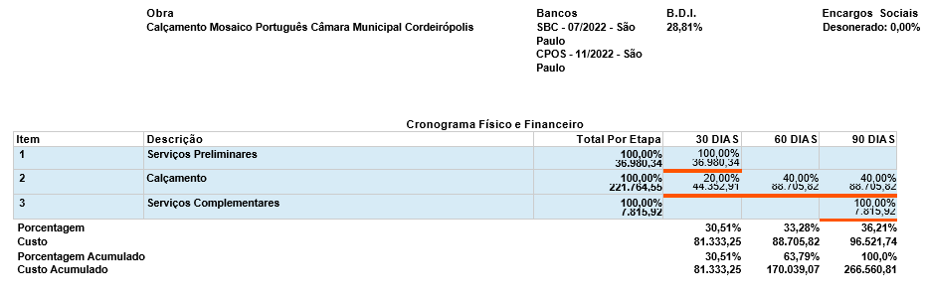

PLANILHA ORÇAMENTÁRIA
Planilha Orçamentária Sintética
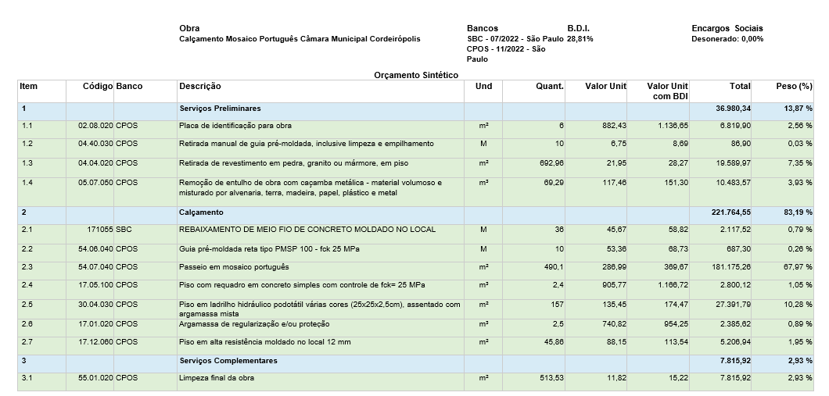
PLANILHA ORÇAMENTÁRIA
Planilha Orçamentária Analítica
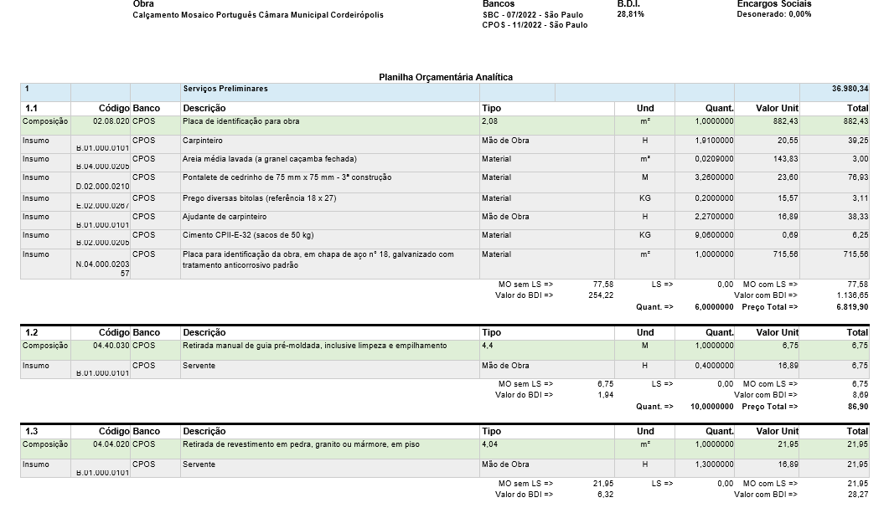
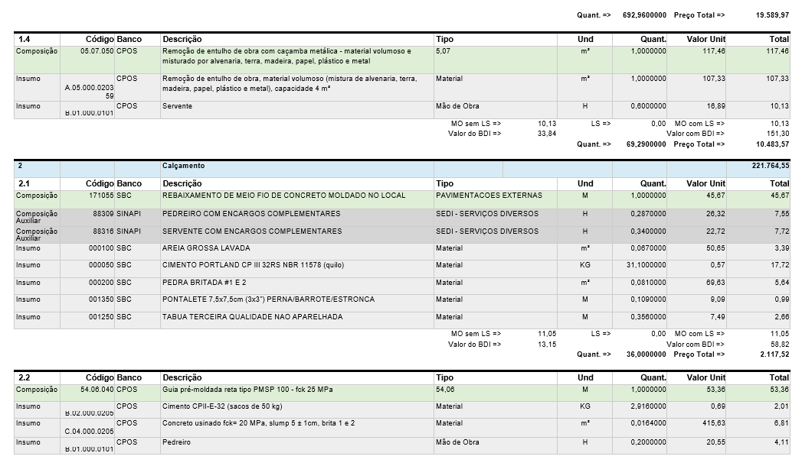

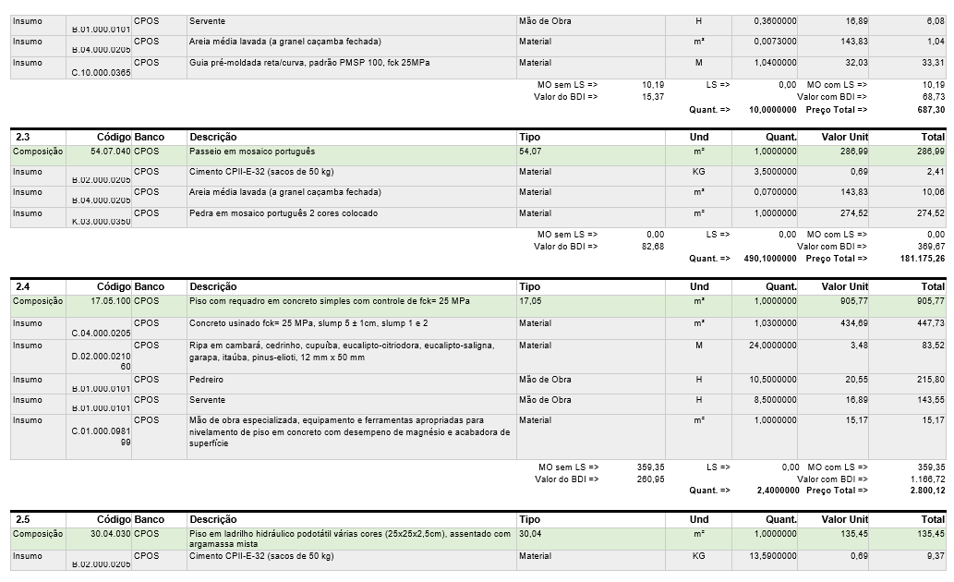

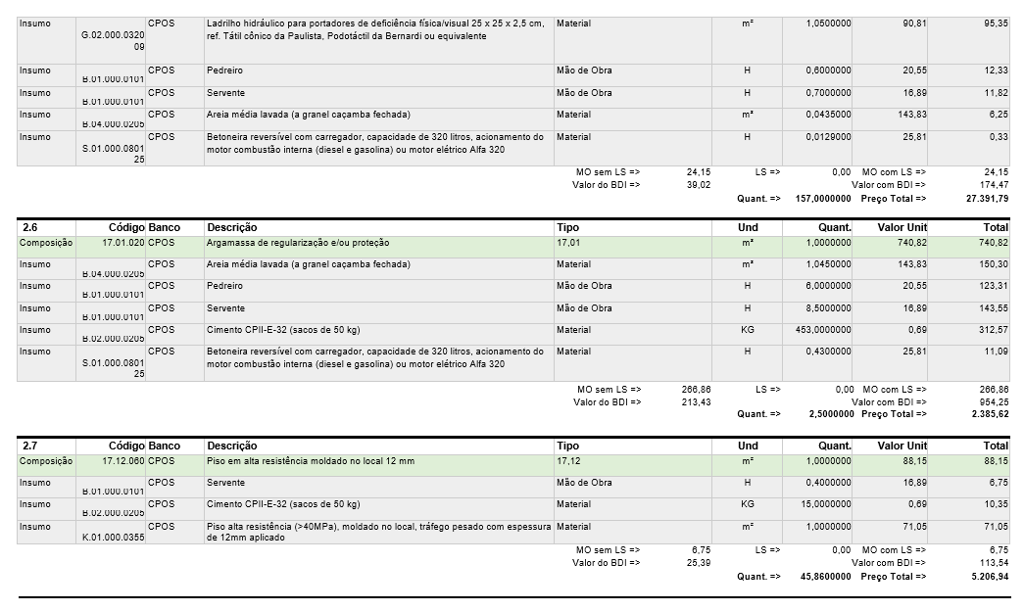
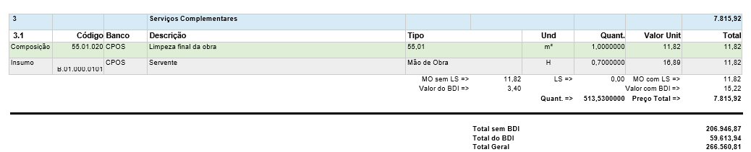
PROJETO BÁSICO
Arquivo em mídia digital, retirar no prédio da Câmara Municipal de Cordeirópolis localizado à Rua Carlos Gomes n° 999, Jardim Jafet, Cordeirópolis/SP, no horário entre 8 horas e 16 horas.

Cordeirópolis, 29 de março de 2023.

ANEXO X – MODELO DE PROPOSTA
EDITAL N. 04/2023 - CONVITE 01/2023

Razão Social da Proponente:
Endereço:
Telefone:
E-mail:

OBJETO
contratação de empresa especializada em serviços de reforma do calçamento em mosaico português com adaptações de acessibilidade em torno do prédio da Câmara Municipal de Cordeirópolis, conforme especificações constantes no Termo de Referência.

ITENS | VALOR  R$
MATERIAIS
SERVIÇOS
TOTAL
VALOR GLOBAL

VALOR GLOBAL POR EXTENSO:

Dados do representante da empresa que assinará o termo de contrato, conforme consta no contrato social ou procuração:
Nome:
Identidade nº
CPF nº

- - O prazo de eficácia desta proposta é de 60 (sessenta) dias, a contar da data da entrega de seu respectivo envelope (art. 64, § 3º, da Lei Federal nº 8.666/93).

- - A eficácia suspensiva dos recursos hierárquicos que forem interpostos no curso da licitação estender-se-á ao prazo de convocação previsto no art. 64, § 3º, da Lei Federal nº 8.666/93.

Local e Data:
Assinatura do(s) representante(s) legal(is):

